Projeto Space For Men
1-Clonamos o repositório, copiando o endereço conforme imagem abaixo e digitamos o comando git clone
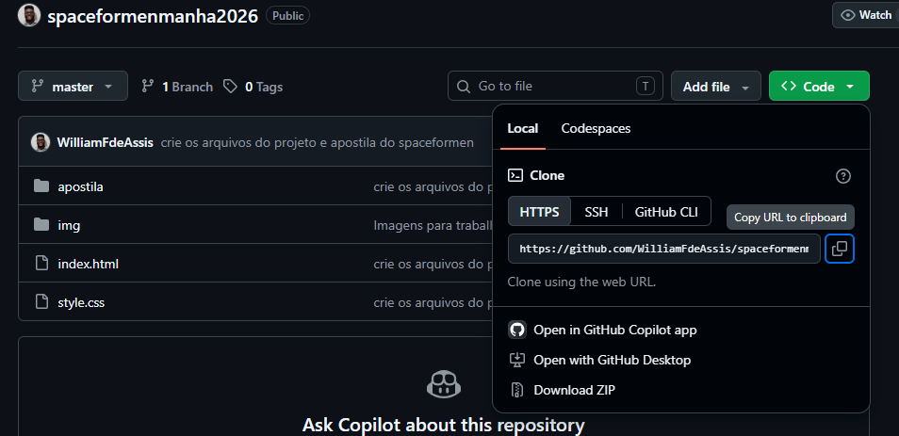
- Git clone https://github.com/WilliamFdeAssis/spaceformenmanha2026.git
2-Abrimos o vscode na pasta e criamos os arquivos index.html e style.css
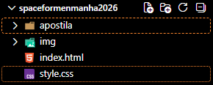
3-No texto do index.html utilizamos tags alinhadas tendo como regra a primeira que abre é a ultima que fecha, conforme imagem abaixo:
4-Colocamos a cor vermelha utilizando o css através de referência conforme o código:
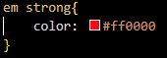
5-No html inserimos uma imagem utilizando o seguinte código e adicionamos uma class:
No css definimos que nossa imagem ocupasse 100% do tamanho da nossa tela:
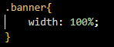
6-No css centralizamos o nosso título h1:
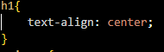
7-No paragrafo “a missão” queremos que ele fique com uma fonte maior, ou seja aumentando o tamanho dele utilizando font-size e no html incluímos uma class para trabalhar com o parágrafo especifico.
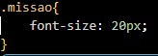
8-No html inserimos um subtítulo e criamos uma lista não ordenada.
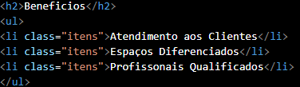
9-Nos itens da lista adicionamos class com mesmo nome para que o comprimento se repita para todos os itens da lista
(Os itens todos ficaram em itálico)
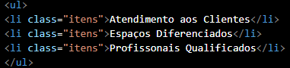
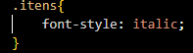
10-Dividimos a nossa página em duas:
Primeira parte sendo a principal onde adicionamos uma div que iniciou acima do header e fechou em baixo do nosso ultimo parágrafo.

E deixamos o fundo dessa divisão com a cor branca.
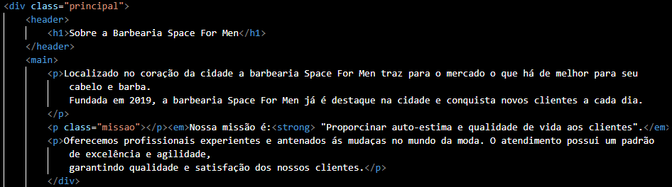
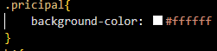
11-A segunda div sendo acima do segundo título benefícios e fechando abaixo da ultima lista não ordenada.

E adicionamos a cor de fundo cinza claro. 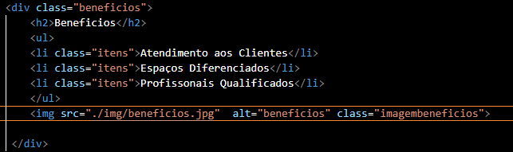
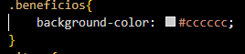
12-Adicionamos uma imagem na div benefícios e reduzimos o tamanho da imagem através do css utilizando width:50%
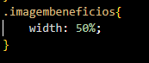

13-Para colocar a lista ao lado da imagem mudamos a natureza da lista utilizando o display: inline-block conforme imagem abaixo.
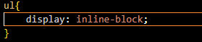
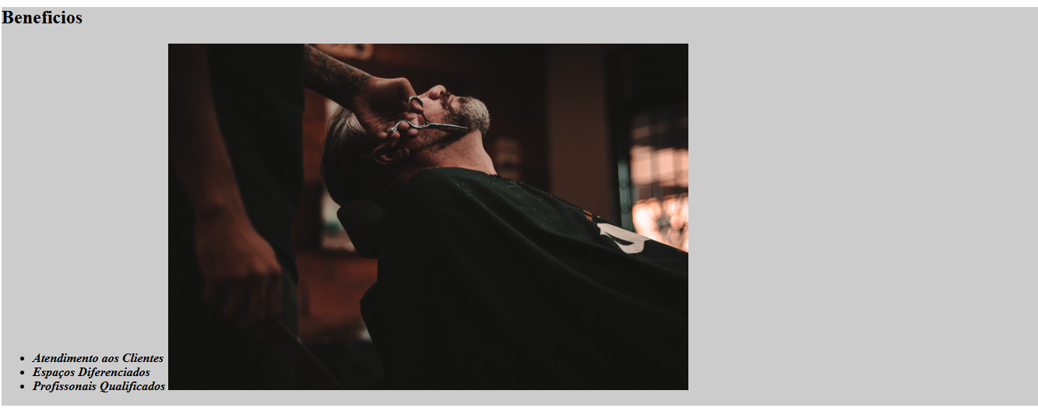

14-Para alinhar a lista ao topo de imagem utilizamos os seguinte comando:
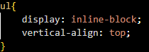
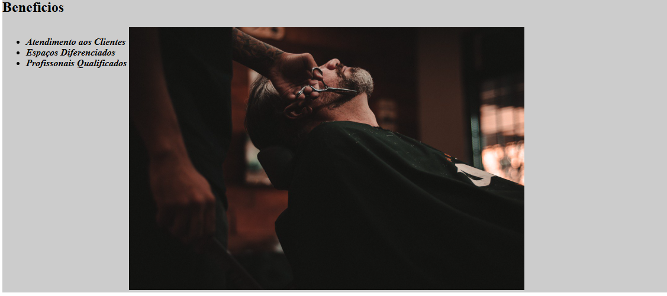

15-Ainda trabalhando com a lista definimos um tamanho para que ela ocupe 20% de largura e colocamos um espaço externo do lado direito de 15% obtendo os seguintes resultados:
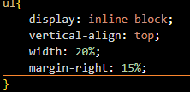

16-Na div benefícios centralizamos o subtítulo h2
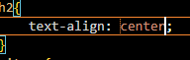

17-Na div principal inserimos um espaço interno tanto para cima,direita,baixo e esquerda conforme o código:
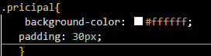
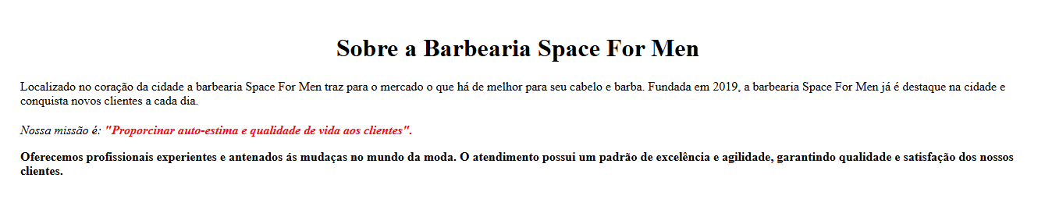
18-Para deixar o código mais limpo criamos uma class que centraliza todos os títulos e subtítulos.
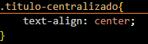
19-Criamos dois arquivos no projeto, “produtos.html” e “produtos.css” e ligamos o css no produto.html.
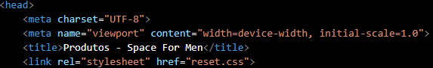
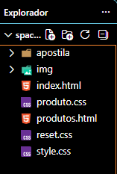
20-Na página dos produtos.html, estruturamos, colocando header, main e footer. Dentro do header inserimos uma imagem que será o logo do site e criamos uma lista não-ordenada para que mais tarde ela seja o menu do site.
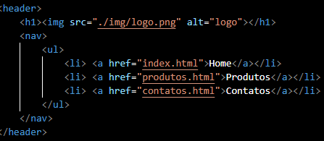

21-No produto.css inserimos uma cor de fundo no header e no html adicionamos a tag “nav” que significa navegação, ou seja, nossa lista se tornou um menu para navegar entre as páginas.
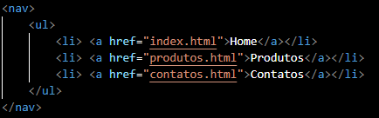
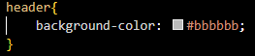

22-Na lista-ordenada incluímos uma ancora, a tag “a”, para criar os links entre as páginas conforme imagem.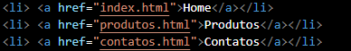

23-Para colocar a nossa lista(os itens) um do lado do outro, para que assim possamos ter um menu horizontal, utilizamos o css por referência, ou seja, no nosso site, onde tiver “nav” e “li” vamos deixar a natureza (display), de forma “inline” em linha.
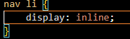

24-Adicionamos a nossa lista a tag “uppercase” para que todo o texto fique em letras minúsculas e, utilizamos a referência do “nav a”, que é os textos dos nossos links e, definimos que a cor do texto seria preta.
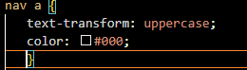
25- Ainda trabalhando com o “nav a “, inserimos os seguintes comandos:
- Deixamos o texto mais encorpado;
- Aumentamos o tamanho da fonte;
- Tiramos o sublinhado do texto
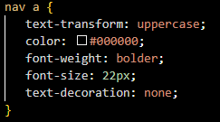
26-Para melhorar o espaço entre os itens do menu utilizamos o seguinte código:
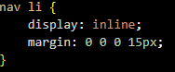

27-Para resetar o css do navegador utilizamos o “reset.css”, onde retiramos do seguinte site: https://meyerweb.com/eric/tools/css/reset/ Criamos um arquivo chamado reset .css e, adicionamos ao nosso site. E ele retirou todo o css do navegador, deixando apenas o nosso css.
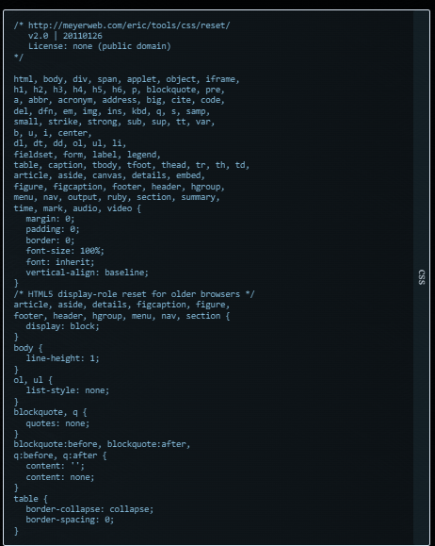
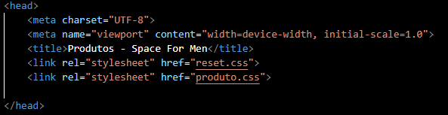

Obs; o reset sempre tem que ficar em cima do nosso css senão ele ira resetar o css que estamos trabalhando nossa página.

28- Trabalhando com posicionamento
Queremos centralizar o nosso menu e a imagem dentro do header para isso vimos três tipos de posicionamento:
Position-static; - Ele fica fixo na posição de origem.
Position-relative; - Ele anda conforme sua posição original.
Position-absulute; - Ele anda conforme a posição absoluta do site.

29-Ao centralizar a altura do menu dentro do header utilizamos o inspecionador de código ou DevTools para saber a altura do elemento dentro do header, apertando o “f12”.
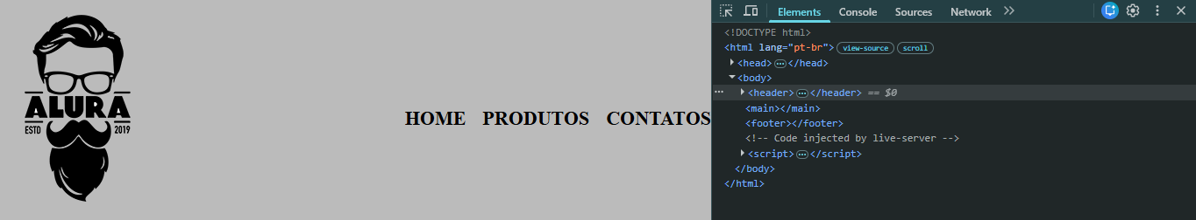
Conforme imagem acima verificamos que é 253px a altura do header então dividimos esse valor e colocamos em nosso código 126px.
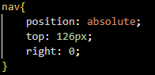

30-Para centralizar o logo e nossa lista(menu) envolvemos eles dentro de uma div chamada caixa.
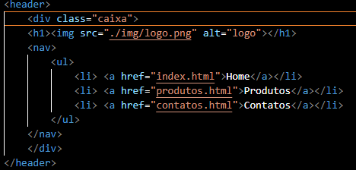
31-E definimos uma largura para div caixa, deixando uma medida padrão e centralizamos tanto a o logo com a lista utilizando o margin:0 auto. Como header estava utilizando position absolute, se fez necessário colocar position relative, para que a lista ficasse centralizada automaticamente para direita tanto para esquerda.
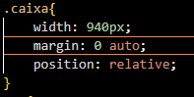
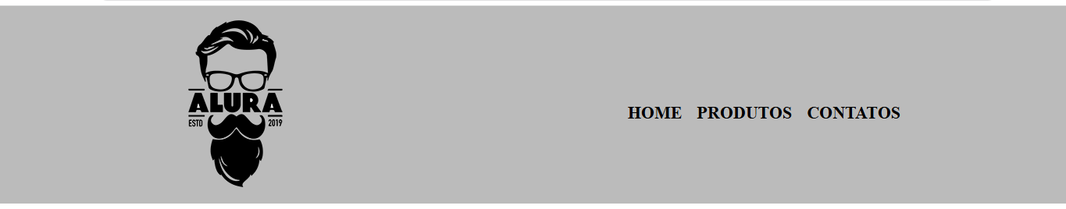
32-Para melhorar o espaço interno do header utilizamos o padding tanto para cima com para baixo conforme imagem do código.
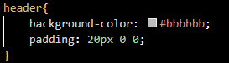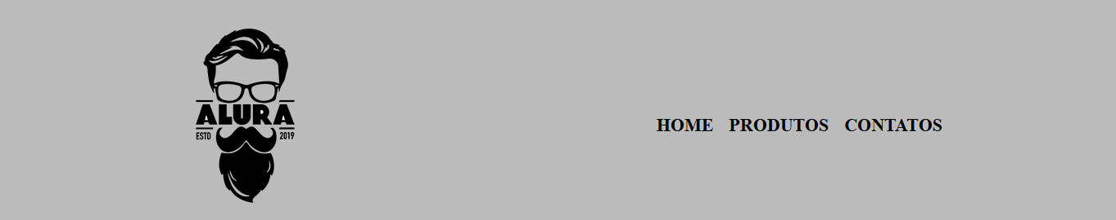

33-

